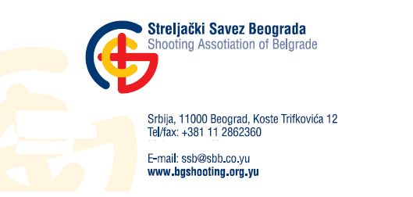
Број: 38/18
Београд, 11.04.2018.

ОРГАНИЗАЦИЈАМА УДРУЖЕНИМ У САВЕЗ – председнику
КОМИСИЈАМА УПРАВНОГ ОДБОРА САВЕЗА – председнику

ПРЕДМЕТ: Продужење рока доставе кандидатура за избор органа Стрељачког савеза Београда.

Поштовани!

Управни одбор Стрељачког савеза Београда је на седници одржаној 10.04.2018 године, одлучио да због недостатка потребних кандидатура за избор чланова Надзорног одбора продужи рок доставе кандидатура за избор органа Савеза. Сагласно Статуту, на предстојећој Изборној седници Скупштине, бираће се председник (истовремено и председник Управног одбора) Савеза; затим 6 чланова Управног одбора и 3 члана Надзорног одбора Савеза.

С тим у вези, подсећамо Вас на следеће одредбе Статута Савеза: Кандидата за председника Савеза и кандидате за чланове Управног и Надзорног одбора може предложити свака удружена организација, која испуњава услове верификације (члан 17, Став 1, алинеја 3. Статута).

Предлози кандидата за поједине функције могу се краће образложити и доставити поштом или факсом Савезу, најкасније до 12 час. 17 априла 2018. године, уз напомену да предложени кандидати морају дати своју сагласност на кандидатуру. Због технике извођења избора и формирања листе кандидата и штампе гласачких листића, накнадни предлози на самој скупштини се неће прихватити.

Сви предлози који су достављени у претходном року за доставу кандидатура су узети у обзир и не треба да се поново достављају.

По достави кандидатура за органе Стрељачког савеза Београда, Кaндидациона комисија, односно Управни одбор Стрељачког савеза Београда, верификоваће изборну листу.

Оквирни датум за одржавање Изборне скупштине савеза је 26.04.2018 године.

